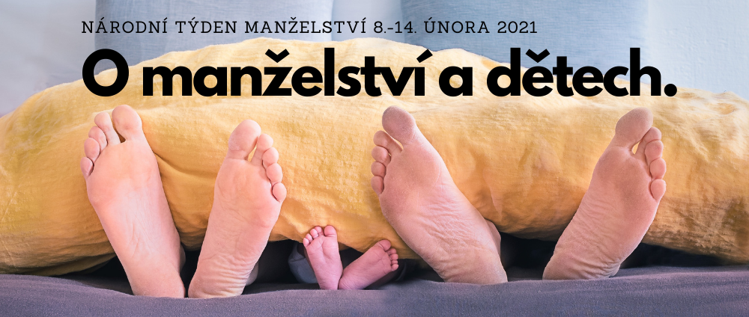

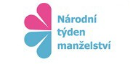

**Tisková zpráva**

4. února 2021

**V nejromantičtější části roku opět proběhne Národní týden manželství**

Patnáctý ročník Národního týdne manželství (NTM), který se bude v České republice konat opět ve valentýnském týdnu od 8. do 14. 2. 2021, proběhne i přes omezení daná epidemií Covid-19. V rámci NTM se budou konat desítky online akcí a webinářů pro manželské páry. [Oficiální program NTM](http://www.tydenmanzelstvi.cz/wp-content/uploads/2021/02/Program_NTM2021.pdf) bude zahájen 8. 2. v 10 h a postupně nabídne webináře nebo videa na témata Prázdné hnízdo a vztah s dospělými dětmi, Mé dítě je originál, O rozvodech v covidové době, Dospívání bez obav nebo Emoce v manželství. Seznam dalších aktivit pořádaných v rámci NTM je možné nalézt na webu [www.tydenmanzelstvi.cz](http://www.tydenmanzelstvi.cz).

Záštitu nad letošním ročníkem převzal senátor David Smoljak, který natočil k NTM krátké [video](https://www.youtube.com/watch?v=OF5UigBp4EM), v němž mimo jiné odhaluje, co má společného vstup do manželství se vstupem do Evropské unie.

„*Epidemie zastavila v naší zemi mnoho věcí. Pro mnoho manželství ale paradoxně přinesla mnohem intenzivnější čas spolu. Někteří čas navíc uvítali, pro jiné přinesl více stresu, prohloubení problémů nebo dokonce rozchod. Právě proto, že žijeme v náročné době, je dobré přemýšlet, jak své manželství chránit. Navíc jsme mnohem více i se svými dětmi a řešíme, jak si v tom kolotoči online školy a práce najít čas na sebe. I proto jsme letos zvolili téma NTM – O manželství a dětech*,“ řekl k letošnímu ročníku Peter Adame, koordinátor NTM.

Více informací o kampani a akcích je možné nalézt na stránkách [www.tydenmanzelstvi.cz](http://www.tydenmanzelstvi.cz) a [www.facebook.com/tydenmanzelstvi](http://www.facebook.com/tydenmanzelstvi).

*Pro další informace kontaktujte:*

**Petr Adame**, koordinátor NTM

Telefon: 605 874 765

Email: [adame@tydenmanzelstvi.cz](mailto:adame@tydenmanzelstvi.cz)

**Ing. Mgr. Marie Nováková,** tisková mluvčí NTM

Telefon: 775 204 208

Email: [novakova@tydenmanzelstvi.cz](mailto:novakova@tydenmanzelstvi.cz)

**Národní týden manželství** vznikl v roce 1996 ve Velké Británii, v roce 2007 se poprvé konal v ČR a v současné době se připravuje ve více než dvaceti dalších zemích světa. Cílem akce je posílit vztahy v manželství a zvýraznit potřebu zabývat se otázkou vztahových dovedností jako předpokladů dobrého manželství a též motivovat laickou a odbornou veřejnost, média i veřejně známé osobnosti, aby alespoň jednou za rok podpořili důležitost manželství. Kromě ČR se k iniciativě připojily další země, např. Austrálie, Belgie, Irská republika, Maďarsko, Německo, Nizozemí, Rumunsko, Slovensko, Severní Irsko, Švýcarsko, Polsko a USA. Partnery NTM v ČR jsou Síť mateřských center, Společnost pro podporu rodiny, Etické fórum ČR, Asociace manželských poradců, nakladatelství Návrat domů, ACET, Českomoravská asociace Klubů dvojčat a vícerčat, Asociace center pro rodinu a další organizace. Svou podporu iniciativě vyjádřila i Česká evangelikální aliance a Ekumenická rada církví.